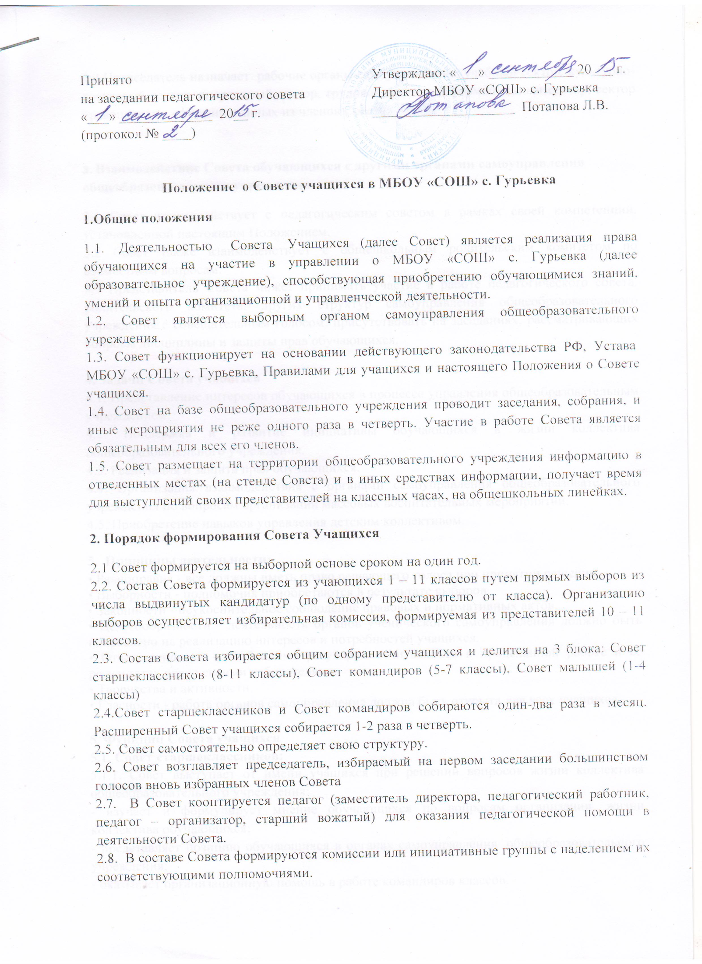

2.9 Председатель назначает  рабочие органы самоуправления: учебный сектор, культурно-досуговый сектор, спортивный сектор, трудовой сектор, информационный сектор, сектор правопорядка, сформированных из членов Совета.

**3. Взаимодействие Совета обучающихся с другими органами самоуправления общеобразовательного учреждения**

3.1 Совет взаимодействует с педагогическим советом в рамках своей компетенции, установленной настоящим Положением.

3.2 Совет также взаимодействует с общешкольным родительским комитетом по совместным вопросам.

3.3 Представитель Совета может принимать участие в работе педагогического совета, родительского комитета, других структур самоуправления общеобразовательного учреждения с совещательным голосом, присутствовать на заседаниях, рассматривающих вопросы дисциплины и защиты прав обучающихся.

**4. Задачи Совета учащихся**

4.1. Представление интересов обучающихся в процессе управления общеобразовательным учреждением.

4.2. Поддержка и развитие инициативы обучающихся в жизни коллектива общеобразовательного учреждения.

4.3. Реализация и защита прав обучающихся.

4.4. Организация взаимодействия с органами самоуправления общеобразовательного учреждения по вопросам организации массовых воспитательных мероприятий.

4.5. Приобретение навыков управления детским коллективом.

**5.**  **Принципы деятельности:**

• Равноправия - все должны иметь право решающего голоса при принятии решения.

• Выборности - полномочия приобретаются в результате выборов.

• Законности - неукоснительное соблюдение правовых и нормативных актов.

• Целесообразности - деятельность органов ученического самоуправления должно быть направлено на реализацию интересов и потребностей учащихся.

• Ответственности - необходимо регулярно отчитываться в проделанной работе и её результатах перед своими избирателями.

• Творчества и активности.

• Гласности - работа органов самоуправления должна быть открыта для всех учащихся.

**5. Функции Совета учащихся**

**5.1. Совет старшеклассников:**

5.1.1. Совет выступает от имени учащихся при решении вопросов жизни коллектива общеобразовательного учреждения:

- изучает и формулирует мнение обучающихся по вопросам организации  жизни коллектива обучающихся;

- представляет позицию обучающихся в органах самоуправления  общеобразовательного учреждения;

- оказывает организационную помощь в работе командиров классов.

5.1.2. Содействует реализации инициатив обучающихся в организации досуговой деятельности, создает условия для их реализации.

5.1.3. Содействует разрешению конфликтных  вопросов: участвует в решении проблем, согласует взаимные интересы обучающихся, учителей, родителей, соблюдая при этом принципы защиты прав обучающихся.

5.1.4. Представляет интересы обучающихся перед руководством общеобразовательного учреждения, на педагогических советах,  общих собраниях.

5.1.5. Проводит встречи с руководством не реже одного раза в четверть.

5.1.6. Проводит среди обучающихся опросы и референдумы по разным направлениям жизни общеобразовательного учреждения.

5.1.7. Организует общественную приемную Совета, сбор предложений обучающихся, проводит открытые слушания, ставит вопросы о решении проблем, поднятых обучающимися.

5.1.8. Направляет представителей Совета на заседания органов управления, рассматривающих вопросы о дисциплинарных поступках обучающихся.

5.1.9. Участвует в разрешении конфликтных вопросов между участниками  образовательного процесса.

5.1.10. Представляет интересы взаимодействия обучающихся в органах самоуправления муниципальных общеобразовательных учреждений.

5.1.11. Участвует в формировании составов делегаций обучающихся на внешкольные массовые мероприятия.

5.1.12. Инициирует предложения интересных дел обучающимися для оживления жизни  в классных и общешкольных коллективах.

**5.2.Совета командиров:**

5.2.1. Шефствует над учащимися 1-4 классов.

5.2.2. Организует внеклассную работу для младших школьников.

5.2.3. Информирует учащихся среднего и младшего звена о работе школы.

5.2.4. Организует соревнования между классами; подводит итоги.

**5.3. Совета малышей:**

5.3.1. Осуществляет помощь классному руководителю в организации внеклассных мероприятий.

**6. Права Совета учащихся**

Совет имеет право:

6.1. Знакомиться с локальными нормативными документами общеобразовательного учреждения и их проектами, вносить в них предложения по совершенствованию работы.

6.2. Направлять руководству общеобразовательного учреждения письменные запросы, предложения по работе и получать на них официальные ответы.

6.3. Получать от руководства информацию по вопросам жизни общеобразовательного учреждения.

6.4. Пользоваться организационной поддержкой должностных лиц общеобразовательного учреждения, отвечающих за воспитательную работу, при подготовке и проведении мероприятий Советом.

6.5. Вносить руководству предложения по совершенствованию образовательного процесса.

6.6. Вносить руководству предложения о поощрениях и взысканиях обучающихся, а при рассмотрении вопросов о дисциплинарном воздействии по отношению к обучающимся давать экспертное (или коллегиальное) заключение о целесообразности его применения.

6.7. Опротестовывать решения руководства и других органов самоуправления, действия работников, противоречащие Уставу общеобразовательного учреждения.

6.8. Опротестовывать решения руководства, касающиеся обучающихся, принятые без учета предложений Совета обучающихся, в других органах самоуправления.

6.9. Создавать печатные органы (стенгазеты).

6.10. Устанавливать отношения и организовывать совместную деятельность с Советами других учебных заведений.

6.11. Использовать оргтехнику, средства связи и другое имущество общеобразовательного учреждения по согласованию с руководством.

6.12. Вносить предложения в план воспитательной работы.

6.13. Осуществлять иные полномочия в соответствии с законодательством РФ и Уставом.

**7. Ответственность Совета учащихся**

7.1. Совет несет ответственность за выполнение закрепленных за ним задач и функций.

7.2. В случае невыполнения задач и функций Совет может быть досрочно переизбран в соответствии с нормами, указанными в данном Положении

**8. Делопроизводство Совета учащихся**

8.1. Заседания Совета протоколируются.

8.2. План работы Совета разрабатывается на весь учебный год, исходя из плана воспитательной работы и предложений членов Совета.

8.3. В конце учебного года Совет готовит отчет о выполненной работе.